Chiffrage financier

Afin d'estimer le coût de ce projet professionnel, il est nécessaire de prendre en compte la durée de l'investissement ainsi que toutes les fonctionnalités requises.

Application web :

L’application web est d’une importance capital dans ce projet, étant donnée que la plupart des fonctionnalité si trouverons, elle se doit d’être la plus complète possible.

Les fonctionnalités sont les suivantes :

-gestion des compte clients

-gestion des abonnement

-gestions des évènement

-gestion des ateliers

-gestion des cours à domicile

-gestion des réservations

-gestion des paiement en ligne (que ce soit pour les abonnement ou cours à domicile)

-une messagerie entre client et professionnel

-demande à être un prestataire

-possibilité de poster des avis

L’estimation du coût détaillé ci-dessous :

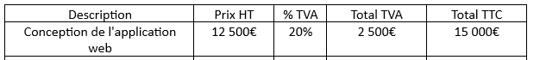

Modélisation de base de donnée :

La modélisation de la base de donnée est toute aussi important.

En effet sans elle toute la gestion de l’application web ne pourras pas s’effectuer, elle se doit donc d’être la plus perfectionné possible.

Nous avons estimé sont coût ci-dessous :

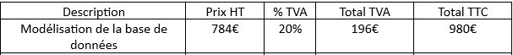

Configuration du serveur web et sécurité:

La configuration du serveur web servira à l’application web d’être accessible n’importe ou via une connexion internet.

Pour éviter tout vol de donnée de compte,

Le serveur web devra donc avoir une sécurité maximal pour que celui-ci évite toute attaque de pirate.

Le coût est le suivant :

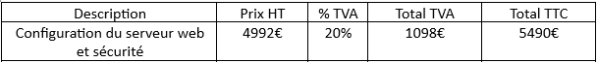

Création d'une application pour les clients Android

Afin que les utilisateur et prestataire puisse naviguer plus facilement sur les smartphone et tablette, une application sera créer.

Dans celle-ci, l’utilisateur aura en théorie toute les fonctionnalité que l’application web propose.

L’estimation du coût ci-dessous :

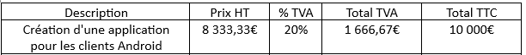

Application d'un rapport graphique

L’application smartphone d’un rapport graphique servira aux administrateur de voir en détail les bénéfice de tous les paiement.

Le coût est estimé à :

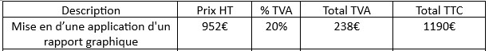

Mise en place d'une infrastructure réseau

La mise en place de la structure réseaux est très important, il sera composé de 3 LAN

Chacun disposant de :

* 1 server AD
* 1 serveur NAS
* 1 Switch
* 1 borne wifi
* 2 PC

Ainsi qu’un pare-feu pour « filter » les ip entrain et sortante

L’infrastructure composera aussi un serveur web ainsi qu’une base de donnée, c’est deux serveur auront un switch ainsi qu’un pare-feu en redondance

Celui-ci composera aussi une solution de sauvegarde.

Le prix de cette infrastructure est estimé à :

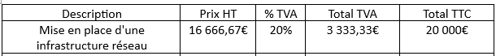

Sécurité de l’ensemble des applications

Pour la sécurité de l’ensemble des applications celle-ci devras empêcher tout attaque de pirate, que ce soit sur les application, ou l’infrastructure réseaux.

Le prix est estimé à :

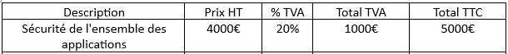

Total HT : 48 235€

Total TVA : 10 032€

Total TTC : 58 267€

Comme indiqué dans les tableaux ci-dessus, le total sera de 58 267 €